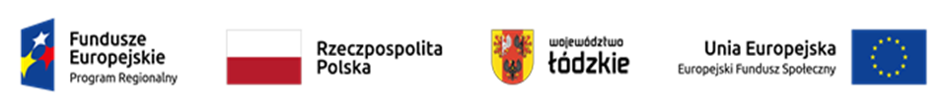

Łódź, 28.04.2022 r.

**Dotyczy: Dostawa pomocy dydaktycznych i terapeutycznych w ramach projektu**

**pn.: „Kreatywność i Przygoda”, realizowanego w ramach działania XI.1.1 RPO WŁ współfinansowanego przez Unię Europejską z Europejskiego Funduszu Społecznego**

Na podstawie art. 222 ust. 4 ustawy z dnia 11 września 2019 r. Prawo zamówień publicznych (Dz.U. z 2021r., poz. 1129 tj. ze zm.) Zamawiający udostępnia informację o kwocie, jaką zamierza przeznaczyć na sfinansowanie zamówienia.

Kwota, jaką Zamawiający zamierza przeznaczyć na sfinansowanie zamówienia na poszczególne części wynosi:

|  |  |
| --- | --- |
|  | Kwota przeznaczona na sfinansowanie zamówienia brutto w PLN |
| Część 1 | 5 000,00 zł |
| Część 2 | 19 680,00 zł |
| Część 3 | 5 500,00 zł |
| Część 4 | 7 000,00 zł |
| Część 5 | 6 200,00 zł |
| Część 6 | 9 000,00 zł |
| Część 7 | 5 000,00 zł |
| Cześć 8 | 6 000,00 zł |
| Część 9 | 6 500,00 zł |
| Część 10 | 8 000,00 zł |
| Część 11 | 27 200,00 zł |
| Część 12 | 9 900,00 zł |
| Część 13 | 6 500,00 zł |
| Część 14 | 10 000,00 zł |
| Część 15 | 1 000,00 zł |
| Część 16 | 26 850,00 zł |
| Część 17 | 24 000,00 zł |
| Część 18 | 6 800,00 zł |
| Część 19 | 1 600,00 zł |
| Część 20 | 2 000,00 zł |
| Część 21 | 4 000,00 zł |